IAB Kurzbericht - Aktuelle Analysen aus dem Institut für Arbeitsmarkt- und Berufsforschung, 24/2015
Folgen der Digitalisierung für die Arbeitswelt: In kaum einem Beruf ist der Mensch vollständig ersetzbar, von Katharina Dengler und Britta Matthes
In der letzten Zeit gibt es immer wieder Befürchtungen, die fortschreitende Digitalisierung könnte die Menschen zukünftig vom Arbeitsmarkt verdrängen. Wie berechtigt sind diese für Deutschland? Wie stark sind Berufe schon heute gefährdet, weil Tätigkeiten, die derzeit noch von Beschäftigten erledigt werden, demnächst von Computern oder computergesteuerten Maschinen übernommen werden? Auf Basis berufskundlicher Informationen berechnen wir die Anteile der Tätigkeiten in den Berufen, die schon heute potenziell ersetzt werden könnten.
Einer amerikanischen Studie zufolge könnte fast die Hälfte der Beschäftigten in den USA in den nächsten zehn bis 20 Jahren durch computergesteuerte Maschinen ersetzt werden (Frey/Osborne 2013). Auch in Deutschland sind Computer oder computergesteuerte Maschinen heutzutage in fast allen Bereichen der Arbeitswelt nicht mehr wegzudenken. Sie haben uns vielfach von schwerer körperlicher Arbeit befreit, indem sie uns z. B. beim Abbau von Rohstoffen oder bei der Produktion schwerer Bauteile assistieren. Sie haben uns Arbeiten abgenommen, die unsere Gesundheit gefährden, wie das Lackieren von Fahrzeugen. Sie haben monotone, stupide Aufgaben übernommen, etwa das Sortieren von Werkstoffen oder Produkten. In immer mehr Arbeitsbereichen sind Computer oder computergesteuerte Maschinen in der Lage, Tätigkeiten zu übernehmen, die zuvor nur von Menschen erledigt werden konnten.
Inzwischen hat die Digitalisierung aber auch Arbeitsbereiche erreicht, von denen wir noch vor kurzem glaubten, sie könnten niemals von Computern übernommen werden. Computer sind in der Lage, in Sekundenbruchteilen Handelsgeschäfte an der Börse abzuwickeln, schneller und gezielter als Ärzte die statistisch wirkungsvollsten Therapievorschläge zu unterbreiten oder selbstständig juristische Gutachten oder Vertragstexte zu erstellen.
Arbeitswelt 4.0
Vor allem die neuen Möglichkeiten, die eine digitale Vernetzung bietet, sind gegenwärtig in ihren Auswirkungen auf die Arbeitswelt kaum abschätzbar. Was heißt es für die Beschäftigten, wenn immer mehr Anlagen und Geräte durch die Zuweisung von IP-Adressen digital ansprechbar und steuerbar werden? Können Geringqualifizierte mit Hilfe von Daten-Brillen, die alle notwendigen Informationen für die Erledigung unbekannter Arbeitsschritte situationsbezogen verfügbar machen, ähnlich produktiv werden wie Fachkräfte, die eine langjährige Ausbildung absolviert haben? Werden Pflegebedürftige zukünftig auch in Deutschland (wie beispielsweise schon in Japan oder den USA) von Pflegerobotern umsorgt, weil hochsensible Sensoren und Aktoren eine neuartige Zusammenarbeit von Mensch und Maschine ermöglichen? Diese Frageliste ließe sich beliebig weiter verlängern und spitzt sich letztlich in der Befürchtung zu, Computer könnten den Menschen in Zukunft die Jobs wegnehmen.
Diese Befürchtungen, die sich mit der Etablierung neuer Technologien in der Arbeitswelt ergeben, sind nicht neu. Man denke nur an die Maschinenstürmer im 18. Jahrhundert. Aber bisher hat der technologische Fortschritt immer mehr neue Arbeitsplätze geschaffen als durch ihn verloren gegangen sind. Obwohl bereits 1999 in Deutschland zwei von drei Beschäftigten gelegentlich oder überwiegend mit dem Computer gearbeitet haben (Troll 2000), ist die sozialversicherungspflichtige Beschäftigung seit 1999 gestiegen (Statistik der Bundesagentur für Arbeit 2015). Der Siegeszug der Computer in der Arbeitswelt ist bislang eher still verlaufen. Was aber, wenn der technologische Fortschritt so rasant an Geschwindigkeit zunimmt, dass mehr Arbeitsplätze überflüssig werden als neue geschaffen werden?
In der vielfach diskutierten (und eingangs schon erwähnten) Studie von Frey/Osborne (2013) wird prognostiziert, dass etwa 47 Prozent der Beschäftigten in den USA in den nächsten zehn bis 20 Jahren durch computergesteuerte Maschinen ersetzt werden könnten. Man spricht hierbei auch von einer Automatisierungswahrscheinlichkeit von rund 47 Prozent. Diese Studie wird häufig als Grundlage für die Berechnung von Automatisierungswahrscheinlichkeiten für Deutschland verwendet, indem die amerikanischen Werte direkt auf Deutschland übertragen werden.
[Die Ergebnisse für Deutschland] In aller Kürze
- Die fortschreitende Digitalisierung wird unsere Arbeitswelt weiter verändern. Dies hat für einzelne Berufe unterschiedliche Folgen. Wir untersuchen für Deutschland, in welchem Ausmaß berufliche Tätigkeiten heute schon durch Computer oder computergesteuerte Maschinen ersetzt werden könnten (Substituierbarkeitspotenzial).
- Sowohl Helfer- als auch Fachkrafttätigkeiten weisen im Durchschnitt ein höheres Substituierbarkeitspotenzial auf als Tätigkeiten, die typischerweise eine höhere Qualifikation erfordern.
- Bei Berufen in der Industrieproduktion zeigt sich ein hohes und bei Berufen in den sozialen und kulturellen Dienstleistungen ein niedriges Substituierbarkeitspotenzial.
- Etwa 15 Prozent der sozialversicherungspflichtig Beschäftigten in Deutschland haben 2013 in einem Beruf gearbeitet, in dem mehr als 70 Prozent der Tätigkeiten bereits heute potenziell von Computern erledigt werden könnten.
- Es ist aber wenig wahrscheinlich, dass Berufe gänzlich verschwinden. Vielmehr werden sich bestehende Berufe mehr oder weniger stark verändern.
- Um das Wissen und Können auf dem neuesten technologischen Stand zu halten, wird (Weiter-) Bildung immer wichtiger – nicht nur für Geringqualifizierte, sondern auch für Fachkräfte.
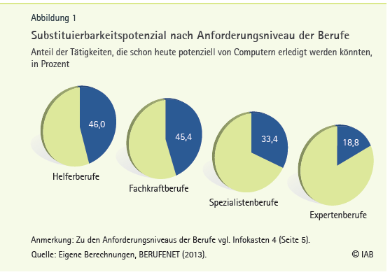
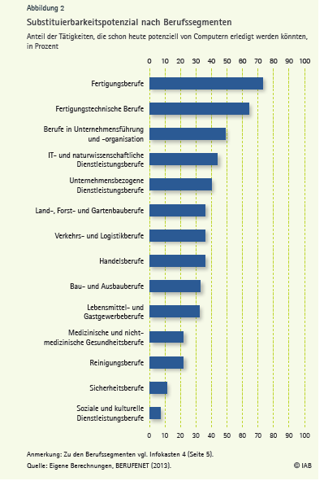
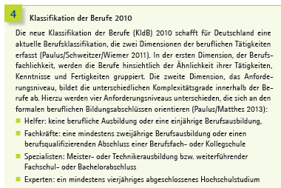
http://doku.iab.de/kurzber/2015/kb2415.pdf

